Karta produktu SZACH nr kat.: 1306-2020.

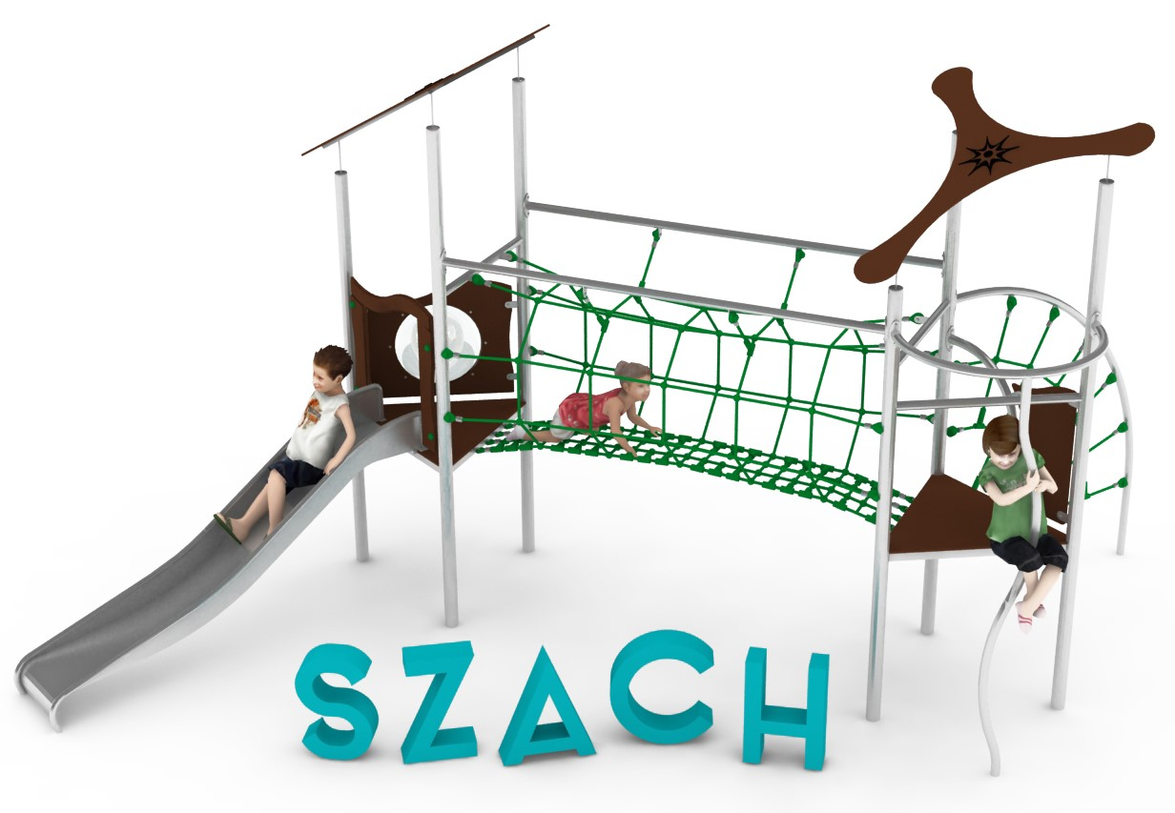
Wymiary zestawu:
Długość: 5,9 m
Szerokość: 4,3 m
Wysokość: 3,3 m
Przestrzeń minimalna: 9,9 x 7,3 m
Grupa wiekowa: od 3 do 14 lat
Głębokość posadowienia: 0,6 m
Wysokość swobodnego upadku: 2,3 m

Opis urządzenia.
Zestaw składa się z następujących podzespołów: 2 wieże W3DW-1000, mostek MTG-2500, wejście SŁ-1600, bariera B/BULAJ, rurka strażacka RS-1000, ślizg prosty ze stali nierdzewnej SN-1000.

Wytyczne dotyczące materiałów i technologii wykonania urządzenia.
KONSTRUKCJA, ŚLIZGI ZE STALI, RURKA STRAŻACKA, AŻUROWE WYPEŁNIENIA TUNELI- wszystkie elementy stalowe wykonane są ze stali kwasoodpornej w gatunku 0H18N9. Zabezpieczenie antykorozyjne stanowi sam materiał. Wykończenie powierzchni- szlif.
DASZKI, BARIERY, ZABUDOWY- wykonane z wysokociśnieniowych, warstwowych, termoutwardzalnych laminatów HPL. Użyte płyty o zastosowaniu zewnętrznym, grubości 10mm, z podwójnym filtrem UV. Grafiki wykonane metodą frezowania.
ŚLIZGI POLIETYLENOWE, TUNELE- wykonane z polietylenu zapewniają bardzo dobre właściwości ślizgowe, niską ścieralność i trwałość koloru.
SIATKI LINOWE- wykonane ze zbrojonej liny poliamidowej, plecionej, klejonej, o średnicy 18mm. Elementy złączne wykonane z aluminium i tworzyw sztucznych.
MOSTKI GUMOWE- wykonane z membran gumowy o grubości 10mm, zbrojonych 4 warstwami siatki z tworzywa sztucznego. Maty odporne na warunki atmosferyczne, w tym promienie UV. Pozbawione zabronionych do użytku w placach zabaw związków PAH.
FUNDAMENTY- stopy betonowe w klasie C25/30.

Obszar upadku urządzenia powinien zostać wykonany na nawierzchni zgodnie z normą PN EN 1176- 1:2017. Do wykonania montażu niezbędna jest możliwość dojazdu ciężkiego sprzętu budowlanego.

W trosce o bezpieczeństwo dzieci oraz jakość urządzeń wymaga się, aby urządzenia posiadały certyfikat na zgodność z normami PN EN 1176-1:2017, PN EN 1176-3:2017, PN EN 1176-11:2014-11, wydane w systemie akredytowanym przez Państwowe Centrum Akredytacji lub krajowej jednostki akredytującej pozostałych Państw członkowskich, zgodnie z Rozporządzeniem Parlamentu Europejskiego i Rady Unii Europejskiej (WE) nr 765/2008”.

Opis modułów wchodzących w skład zestawu:
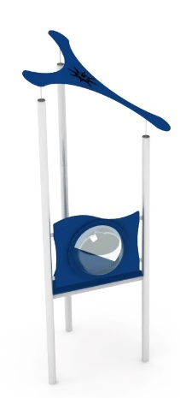
Moduł W3DW-1000.
Wieża trójkątna o boku 1,0m z dachem wysokim, smukłym. Konstrukcja stalowa, dach i podest z płyty HPL.
Wysokość podestu 1,0m.
Wysokość wieży 3,2m.

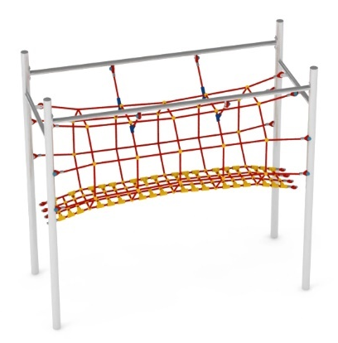

Moduł MTG-2500.
Mostek tunel. Poręcze wykonane ze stali. Mostek linowy w kształcie owalnego tunelu z gęstą podłogą o oczkach nie większych niż 120 x 120mm.

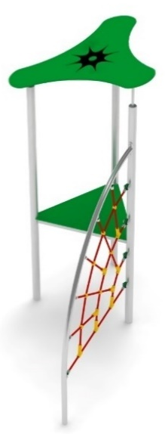

Moduł SŁ-1600.
Ścianka linowa zawieszona pomiędzy wieżą a stalowym łukiem.

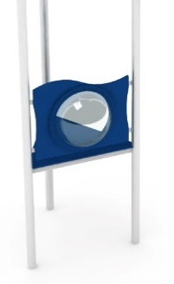
Moduł B/BULAJ.
Bariera zabezpieczająca wykonana z płyty HPL z okienkiem typu bulaj.

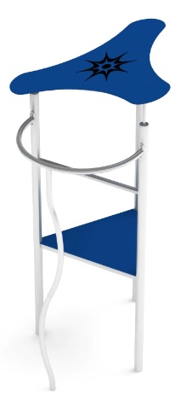

Moduł RS-1000.
Rurka strażacka. Część zjazdowa składa się z dwóch stalowych łuków. Podest startowy na wysokości 1,0m.

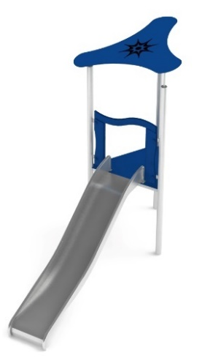

Moduł SN-1000.
Ślizg prosty ze stali nierdzewnej o wysokości części startowej 1,0m. Zabudowa ślizgu z płyty HPL.

